麒麟区东山镇第二中学新建教学楼、教师周转房建设项目修建性详细规划批前公示

**麒麟区东山镇第二中学新建教学楼、教师周转房建设项目修建性详细规划**已经属地自然资源部门审查，符合当地规划技术指标要求，经麒麟区国土空间规划委员会2022年第三次会议审议，拟同意该项目办理规划手续，按照有关规定，现将该项目规划予以批前公示。

**项目名称：麒麟区东山镇第二中学新建教学楼、教师周转房建设项目修建性详细规划**

**建设单位：麒麟区东山镇第二中学**

**项目位置：麒麟区东山镇**

**项目建设内容及规模:**

规划用地面积26726.00㎡（约40.09亩），建筑占地面积5561.22㎡，总建筑面积19489.76㎡，容积率0.73，建筑密度20.81%，绿地率33.39%，机动车停车位46个。

公示时间：2022年12月7日至12月15日（7个工作日）

任何单位和个人如对该公示有异议，请在公示期内向曲靖市麒麟区自然资源局反映。反映的情况应实事求是，并附具体内容。以单位名义反映情况的应加盖公章，以个人名义反映情况的应署真实姓名和联系电话。

　　投诉举报电话：0874—3298664（法规科）。

　　咨询联系电话：0874—3187819（技术科）。

附件：1.规划总平面图、经济技术指标表

　　 2.单体效果图

曲靖市麒麟区自然资源局

2022年12月7日

附件1

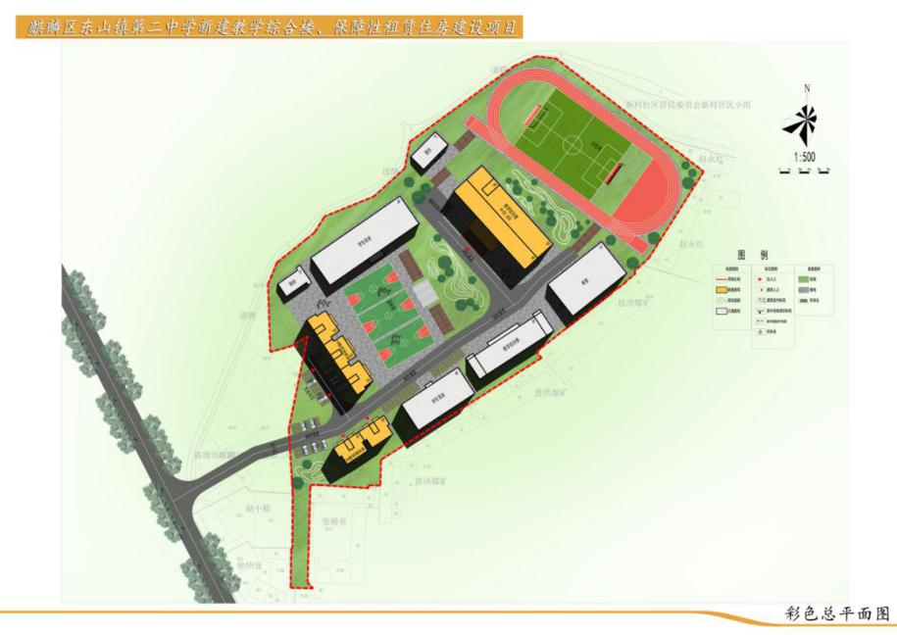 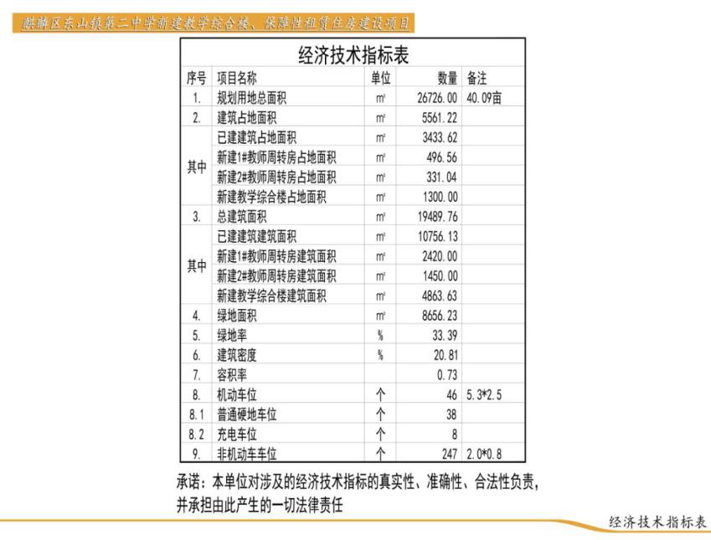

附件2

